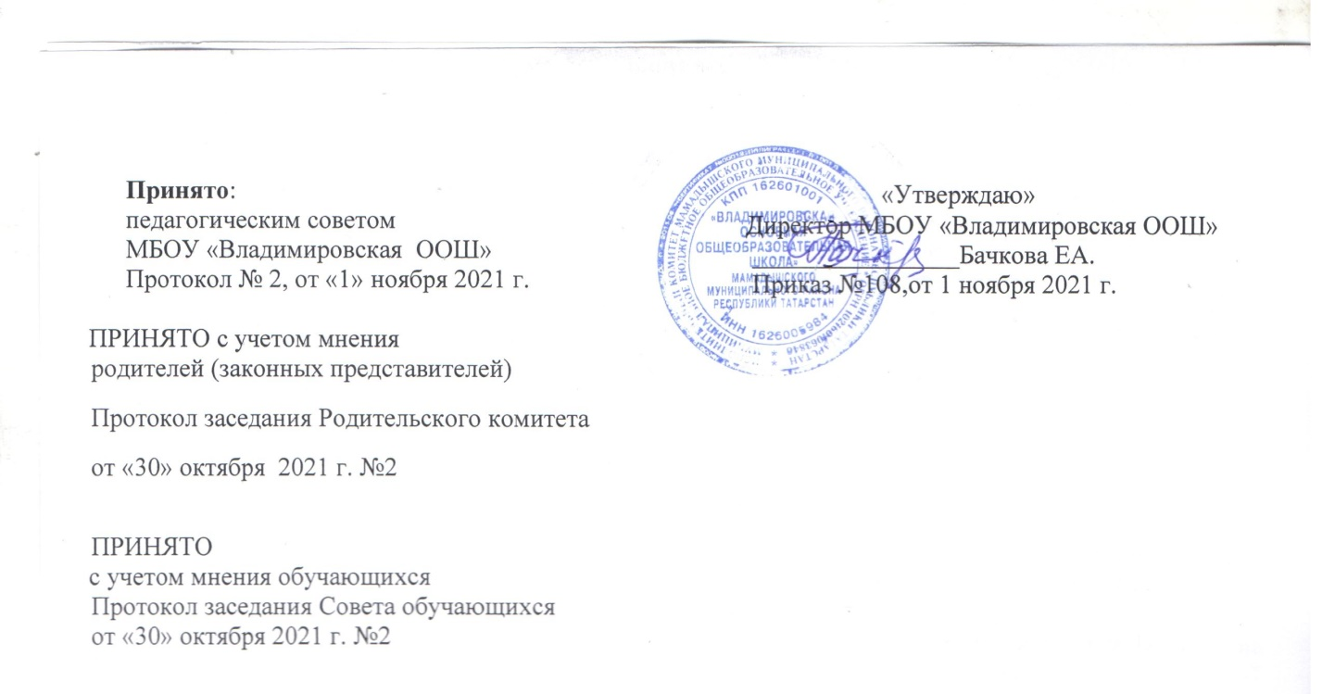
ПОЛОЖЕНИЕ
о порядке посещения мероприятий, не предусмотренных учебным планом, муниципального бюджетного общеобразовательного учреждения
«Владимировская ООШ» Мамадышского муниципального района

1.Общие положения
1.1.Настоящий порядок устанавливает правила посещения обучающимися по своему выбору мероприятий, проводимых в МБОУ «Владимировская ООШ» (далее-Школа) и не предусмотренных учебным планом (в дальнейшем – мероприятия).
1.2. В соответствии с пунктом 4 статьи 34 Федерального закона от 29.12.2012 № 273-ФЗ «Об образовании в Российской Федерации» (подпункт 5 пункта 1 статьи 34) обучающиеся имеют право на посещение по своему выбору мероприятий, которые проводятся в организации, осуществляющей образовательную деятельность, и не предусмотрены учебным планом, в порядке, установленном локальными нормативными актами.
2. Правила проведения мероприятий
2.1. Состав обучающихся, допущенных к участию в мероприятии, программа мероприятия, время его начала и окончания, а также особые требования к проведению мероприятия оговариваются положением о проведении мероприятия и должны быть заранее доведены до сведения обучающихся.
2.2. Начало мероприятия допускается не ранее чем через 45 минут после окончания учебных занятий. Мероприятие должно оканчиваться не позднее 19.30.
2.3. Приход и уход с мероприятия осуществляется организованно, в порядке, установленном положением о проведении мероприятия.
2.4. Бесконтрольное хождение по территории школы во время проведения мероприятия запрещается.
2.5. Запрещается приходить на мероприятие в нетрезвом виде и распивать спиртные напитки, употреблять психоактивные вещества .
2.6. Во время проведения мероприятия все участники должны соблюдать правила техники безопасности, правила внутреннего распорядка учащихся школы и настоящее Положение.
2.7. Запрещается своими действиями нарушать порядок проведения мероприятия или способствовать его срыву.
3. Права и обязанности обучающихся.
3.1.Обучащиеся имеют право на уважение человеческого достоинства, защиту от всех форм физического и психического насилия, оскорбления личности, охрану жизни и здоровья во время проведения мероприятий.
3.2. Обучающиеся имеют право использовать плакаты, лозунги, речёвки во время проведения состязательных, в том числе спортивных мероприятий, а также соответствующую атрибутику (бейсболки, футболки с символикой мероприятия).
3.3. Обучающимся запрещено приводить на мероприятия посторонних лиц.

4. Права и обязанности МБОУ «Владимировская ООШ»
4.1. может устанавливать возрастные ограничения на посещение мероприятия.
4.2. может устанавливать право на ведение обучающимися во время мероприятий фото и видеосъемки.
4.3.может устанавливать запрет на пользование мобильной связью во время мероприятия.
4.4. может устанавливать запрет на повторный вход на мероприятие.

